    - 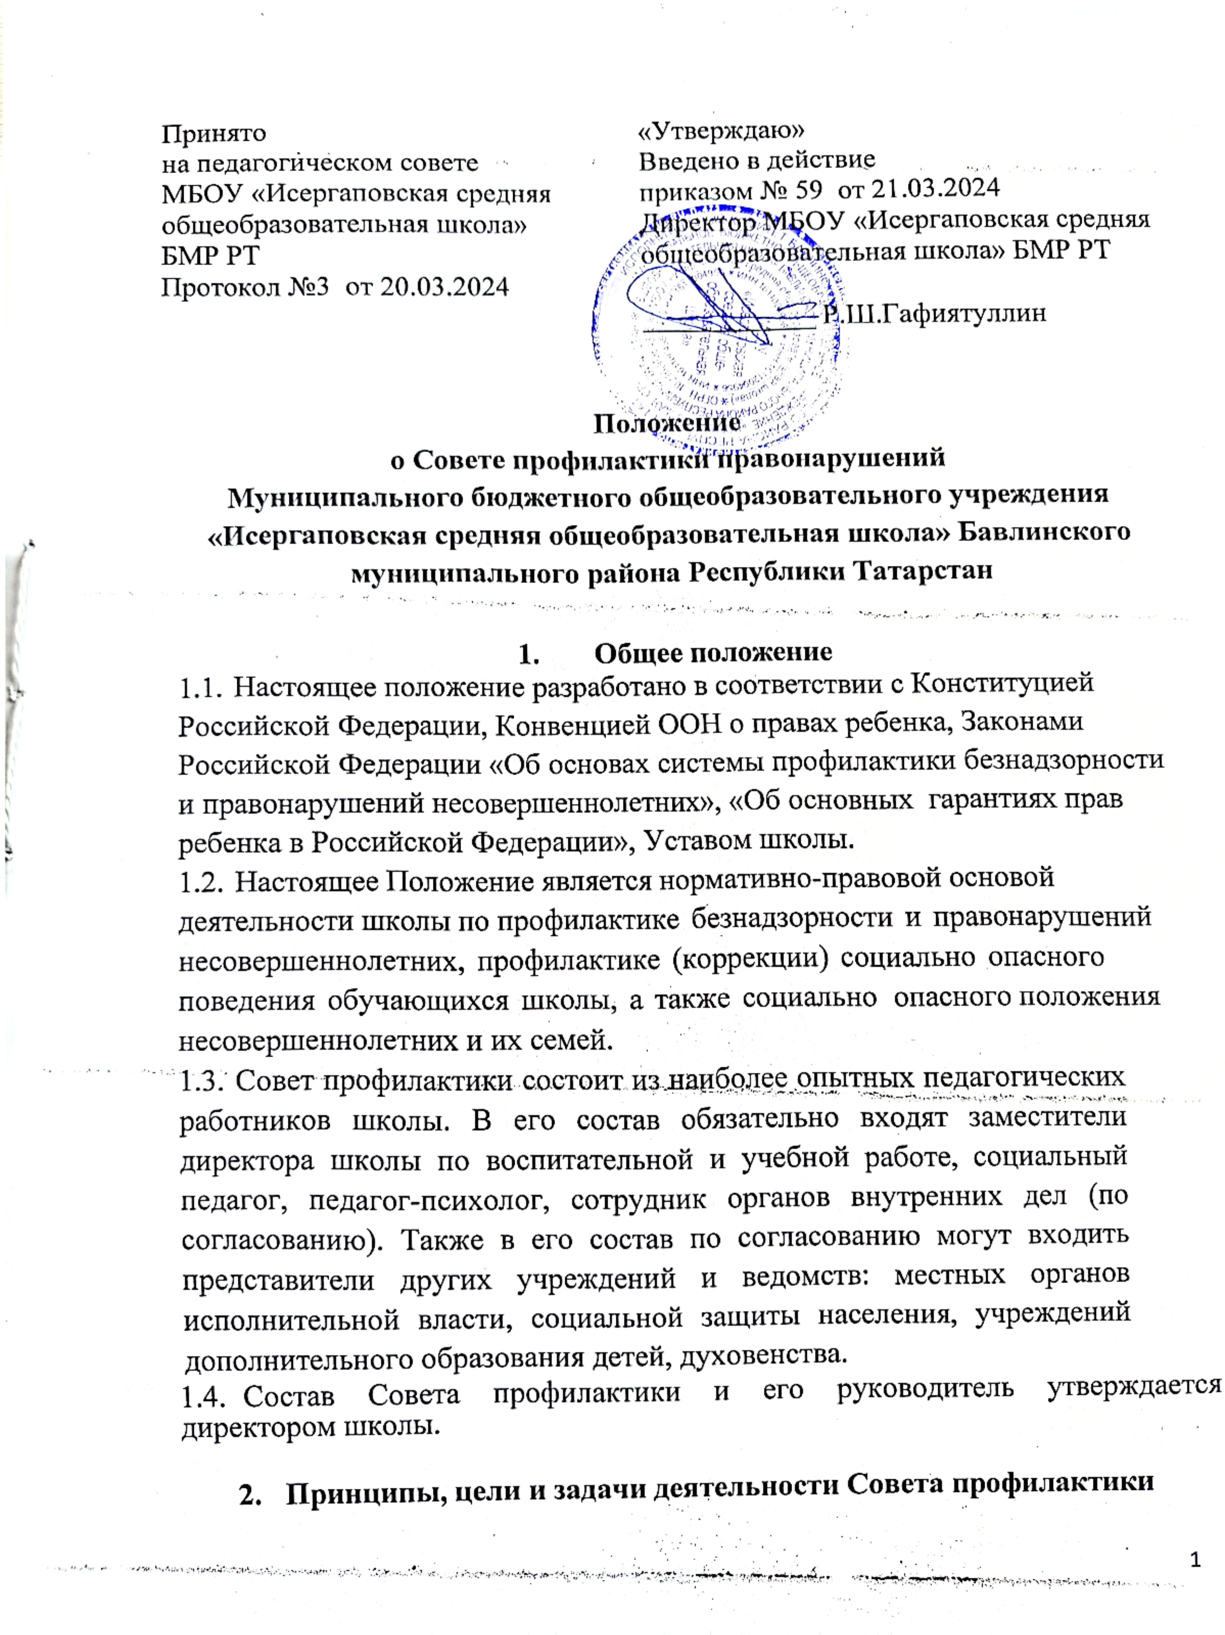- принцип законности,
    - принцип демократизма и гуманного обращения с несовершеннолетними,
    - индивидуального подхода к несовершеннолетним и их семьям,
    - принцип соблюдения конфиденциальности полученной информации,
    - принцип ответственности должностных лиц и граждан за нарушение прав и законных интересов несовершеннолетних,
    - принцип разделения ответственности между семьей и школой,
    - принцип предложения помощи семье несовершеннолетнего,
-принцип добровольного согласия законных представителей несовершеннолетних.
  - Основной целью Совета профилактики как коллегиального органа, является планирование, организация и осуществление контроля за проведением первичной, вторичной и третичной профилактики социально опасных явлений (безнадзорности, правонарушений, антиобщественных действий), учебной неуспеваемости обучающихся.
  - Основными задачами деятельности Совета профилактики являются:
    - обеспечение защиты прав и законных интересов несовершеннолетних,
    - оказание помощи несовершеннолетним в защите и восстановлении нарушенных прав и интересов во всех сферах жизнедеятельности и обращении с детьми в школе, семье
- сохранение морального, психического и физического здоровья несовершеннолетних,
- планирование и анализ эффективности деятельности школы по первичной профилактике социально-опасного положения и социального сиротства,
- выявление несовершеннолетних, находящихся в социально-опасном положении, а также не посещающих или систематически пропускающих по неуважительным причинам занятия в школе,
- выявление семей, находящихся в социально-опасном положении,
- заключение соглашения (устного или письменного) с родителями о совместной деятельности по оказанию психолого-социально-педагогической помощи семье и несовершеннолетнему группы риска,
- рассмотрение дел о правонарушениях несовершеннолетних и применение к ним мер воздействия в соответствии с Уставом школы,
- постановка ученика на внутришкольный учет и осуществление контроля за условиями воспитания и образования несовершеннолетних, стоящих на внутришкольном учете,
- обеспечение взаимодействия в работе между школой и городскими службами, работающими с несовершеннолетними,
- организация деятельности по коррекции риска социально-опасного положения.

- Категории лиц, в отношении которых проводится индивидуальная профилактическая работа
  - Совет профилактики организует и проводит индивидуальную профилактическую работу в отношении следующих категорий несовершеннолетних:
    - безнадзорных или беспризорных,
    - занимающихся бродяжничеством или попрошайничеством,
    - употребляющих ПАВ,
    - состоящих на учете в органах внутренних дел, комиссии по делам несовершеннолетних и защите их прав при органе местного самоуправления за совершение антиобщественных действий, правонарушений, преступлений,
    - нарушающих Устав школы,
    - имеющих неудовлетворительные результаты в учебе.
  - Совет профилактики организует и проводит индивидуальную профилактическую работу в отношении родителей (законных представителей), если они не исполняют своих обязанностей по воспитанию, обучению или содержанию вышеназванных категорий
несовершеннолетних. Аналогичная работа проводится и в случае их отрицательного влияния на поведение несовершеннолетних или жестокого с ними обращения.

- Состав и порядок деятельности Совета профилактики
  - В постоянный состав Совета профилактики входят:
    - директор школы,
    - заместитель директора по учебной работе,
    - заместитель директора по воспитательной работе,
    - педагог-психолог,
    - социальный педагог.
  - Состав совета профилактики, его председатель и секретарь утверждается приказом директора школы в начале каждого учебного года.
  - На заседания Совета профилактики могут приглашаться классные руководители, председатели родительских комитетов, представители общественности, школьного самоуправления.
  - Совет профилактики рассматривает вопросы, отнесенные к его компетенции, на своих заседаниях, которые проходят не реже одного раза в месяц (за исключением экстренных случаев, либо сложившейся обстановки в школе).
  - Деятельность Совета профилактики планируется на текущий учебный год. План работы обсуждается на заседании Совета и утверждается директором школы. В течение учебного года по мере необходимости в план вносятся коррективы.
  - На Совет профилактики приглашаются обучающиеся, относящиеся к категории, указанной в пункте 3.1. настоящего положения, их родители (законные представители).
  - При разборе персональных дел (утверждении программ (планов) индивидуальной профилактической работы, осуществлении промежуточного контроля за их реализацией, полным завершением данной работы, или ее продлением) приглашаются классные руководители, специалисты других учреждений и ведомств, родители. В исключительных случаях родители, могут не приглашаться на данные заседания, но обязательно должны быть проинформированы о положении дел.
  - Обучающегося и его родителей (законных представителей) информируют о постановке на внутренний учет, о результатах проводимой работы, снятии с учета. При отрицательном результате информируют о продлении индивидуальной профилактической работы, либо ходатайстве перед комиссией по делам несовершеннолетних и защите их прав, о принятии административных мер.
  - При соответствии ситуации критериям социально-опасного положения, отсутствии результатов коррекционной работы и (или) невыполнение обязательств со стороны родителей Совет может принять решение о передаче информации о семье и несовершеннолетнем в комиссию по делам несовершеннолетних.
  - На заседание Совета профилактики классный руководитель представляет:
    - информацию об обучающемся (поведении, пропусках, успеваемости текущей и по четвертям, информацию о сложившейся ситуации, по причине которой дело обучающегося представлено на рассмотрение),
    - сведения о родителях (Ф.И.О., род занятий, степень вовлеченности в процесс воспитания и обучения ребенка),
    - информацию о ранее принятых профилактических мерах.
  - Деятельность Совета профилактики оформляется в следующих документах:
    - положение о Совете,
    - приказ о создании Совета,
    - план работы,
    - протоколы заседаний Совета,
    - соглашение (договор) с родителями несовершеннолетнего о совместной деятельности по оказанию психолого-социально-педагогической помощи семье и несовершеннолетнему (при необходимости),
- списки обучающихся и семей, состоящих на внутришкольном учете.
  - Совет профилактики подотчетен директору школы.
  - Деятельность Совета профилактики контролируется педагогическим советом школы.

- Содержание деятельности Совета профилактики
  - Совет профилактики осуществляет аналитическую деятельность:
- изучает уровень преступности и правонарушений среди обучающихся школы;
- изучает состояние профилактической деятельности школы, эффективность проводимых мероприятий;
- выявляет детей с девиациями в поведении;
- определяет причины и мотивы антиобщественного поведения обучающихся.
  - Совет профилактики осуществляет непосредственную деятельность по профилактике правонарушений и употребления психоактивных веществ обучающимися:
- рассматривает персональные дела обучающихся с антиобщественным поведением;
- определяет программу (план) индивидуальной профилактической работы с обучающимся и представляет ее (его) на утверждение директору школы;
- направляет в случае необходимости обучающегося или его родителей на консультации к специалистам (психологу, дефектологу, медицинскому, социальному работнику и т.п.);
- осуществляет постановку и снятие обучающегося с внутришкольного учета;
- вовлекает обучающихся, состоящих на внутреннем и внешнем учете, в объединения дополнительного образования детей, проведение коллективных творческих дел, мероприятий, летнюю оздоровительную компанию, трудовые объединения, действующие в школе, городе;
- осуществляет профилактическую работу с семьями, находящимися в социально-опасном положении;
- заслушивает на своих заседаниях отчеты отдельных классных руководителей, педагогических работников, других специалистов, привлеченных к проведению индивидуальной профилактической работы, о состоянии данной работы;
- информирует директора школы о состоянии проводимой работы с обучающимися, исполнительской дисциплины привлеченных работников школы;
- определяет сроки проведения индивидуальной профилактической работы с обучающимся.
  - Совет профилактики осуществляет организационную деятельность:
- ставит перед соответствующими организациями вопрос о привлечении родителей, не выполняющих свои обязанности по воспитанию детей, к установленной законодательством ответственности;
- при отсутствии положительных результатов в проводимой работе информирует об этом директора школы, инициирует принятие постановления комиссии по делам несовершеннолетних и защите их прав при органе местного самоуправления о проведение индивидуальной профилактической работы с привлечением специалистов других ведомств в соответствии со ст. 6 Закона Российской Федерации «Об основах системы профилактики безнадзорности и правонарушений несовершеннолетних»;
- ходатайствует перед комиссией по делам несовершеннолетних и защите их прав при органе местного самоуправления, органами внутренних дел о досрочном снятии с внешнего учета реабилитированных учащихся;
- выносит проблемные вопросы на обсуждение педагогического совета школы и для принятия решения руководством школы;
- оказывает помощь педагогам, работающим с данным обучающимся (организует работу педагогического консилиума);
- оказывает помощь родителям (законным представителям);
- организует обучение педагогического коллектива современным формам и методам профилактической деятельности

- Права и обязанности Совета профилактики
  - Совет профилактики имеет право:
- ставить (или снимать) обучающихся и семьи на внутришкольный учет,
- запрашивать от администрации школы, классных руководителей предоставления сведений, необходимых для работы,
- привлекать администрацию школы и специалистов для решения проблем несовершеннолетних,
- выносить на обсуждение во время родительских собраний и собраний в классе информацию о состоянии проблем правонарушений и употребления психоактивных веществ обучающимися;
- ходатайствовать перед Муниципальной комиссией по делам несовершеннолетних и защите их прав о принятии мер общественного воздействия в установленном законом порядке в отношении обучающихся и их родителей или лиц их заменяющих, а также выносить вопросы защиты нарушенных прав и законных интересов несовершеннолетних.
- готовить представления, ходатайства в Муниципальную комиссию по делам несовершеннолетних и защите их прав по фактам злостного уклонения несовершеннолетних от учебы, антиобщественного поведения, уклонения родителей (законных представителей) от воспитания и обучения своих детей, перевода несовершеннолетних в специальные коррекционные учреждения для детей с девиантным поведением, постановки на учет (и снятии с учета) в Муниципальной комиссии по делам несовершеннолетних и защите их прав и ОДН.
- выносить решение о рассмотрении дела на заседании педагогического совета школы.
  - Совет профилактики обязан:
- разрабатывать и внедрять систему взаимодействия администрации и учителей школы с общественностью, призванной осуществлять профилактику правонарушений и употребления психоактивных веществ;
- способствовать повышению эффективности работы школы по профилактике правонарушений и употребления психоактивных веществ.
- анализировать свою деятельность, выступать ежегодно с отчетом о еѐ результатах на заседаниях педагогических советов школы.
  - Совет профилактики несет ответственность за правильность оформления документов (протоколов заседаний, ходатайств, писем) и законность принимаемых решений.

- Меры воздействия и порядок их применения

6.1.Совет профилактики может применить следующие меры воздействия:
- постановка несовершеннолетнего на внутришкольный учет;
- направление материалов на несовершеннолетнего в Муниципальную комиссию по делам несовершеннолетних и защите их прав;
- направление материалов на родителей в Муниципальную комиссию по делам несовершеннолетних и защите их прав;
- ходатайствовать перед администрацией о принятии мер административного воздействия (меры административного воздействия к несовершеннолетним могут быть приняты комиссией по делам несовершеннолетних и защите их прав).

- Ответственность Совета профилактики
  - Совет профилактики несет ответственность за качество выполнения положенных на него задач и функций в соответствии с действующим законодательством.
  - Председатель Совета профилактики и его заместитель несут персональную ответственность за организацию работы совета профилактики, принятые решения и контроль за их исполнением.

С положением о Совете профилактики правонарушений Муниципального бюджетного общеобразовательного учреждения «Исергаповская средняя общеобразовательная школа» Бавлинского муниципального района Республики Татарстан ознакомлены:

№ | ФИО учителя | Дата ознакомления | Подпись
 | Газиева Гузель Рафаэлевна
 | Гарифуллина Алися Анисовна
 | Кашапова Нурсия Фатиховна
 | Нагимова Римма Ильдусовна
 | Ногманова Гузель Зайтуновна
 | Разетдинова Флюра Нарифовна
 | Фазлыева Венера Насиховна
 | Хабирова Милеуша Сафуановна
 | Хальфеева Лейсан Мугиновна

